Découvrir un récit oral: Le mythe de Déméter
Etape 1: Accéder au fichier audio en passant par l'ENT.
Pour accéder au fichier devant être utilisé pour répondre à ce questionnaire, suis les étapes suivantes:
- Connecte-toi à l'ENT en passant par le site du collège ( voir menu de gauche)
- Suis ensuite les étapes ci-dessous:
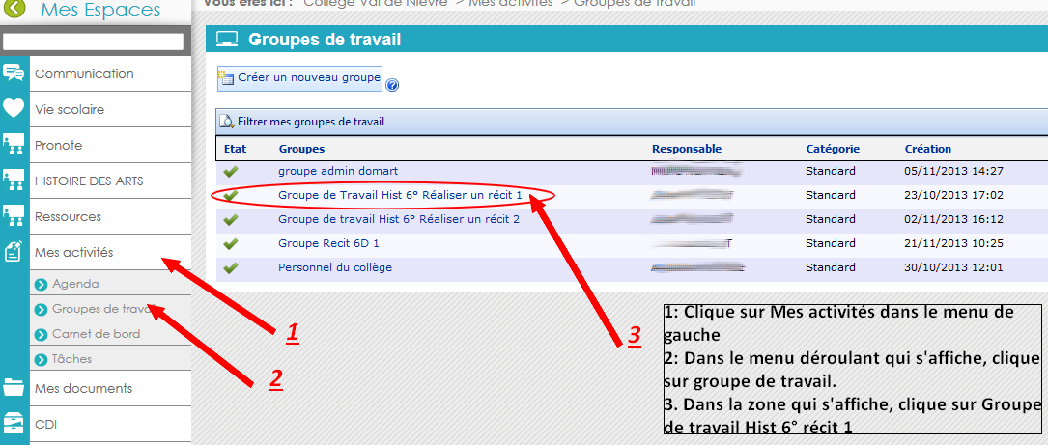
- Dans le nouvel espace qui s'affiche, tu vas trouver 2 éléments : Une notice présentant le mythe de Perséphone dans la partie Documents et un lien intitulé lien intitulé: Lien vers le Mythe de Déméter et Perséphone dans la partie Liens. Tu devras les utiliser pour répondre au questionnaire ci-dessous.
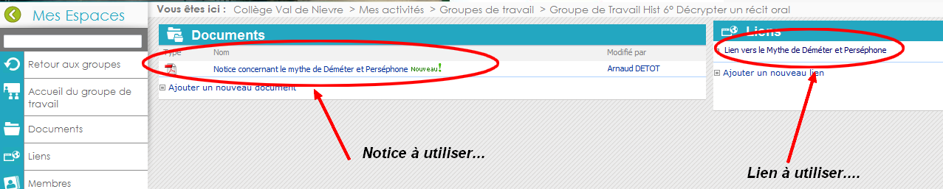
Etape 2: Travailler autour d'un récit oral en autonomie: Le mythe de Déméter.
1. A l'aide d'un dictionnaire, explique simplement avec tes mots ce qu'est un MYTHE.
__________________________________________________________________________________________________________________________________________________________________
2. Utilise les documents proposés sur l’ENT pour compléter le schéma de la page 2. (Notice présentant le mythe et lien vers la page du récit. (Pour écouter le récit, une fois arrivé sur la page internet intitulée Perséphone et la naissance des saisons ; clique sur l’icône 

3. Explique ci-dessous en une phrase en quoi ce mythe servait aux grecs à comprendre le monde dans lequel ils vivaient ?
__________________________________________________________________________________________________________________________________________________________________________________________________________________________________________________

G. Quelles sont les différentes péripéties qui le compose dans l'ordre chronologique ?:
-
-
-
-
-
-
-
H: Comment il se termine ?:

Pour raconter un mythe grec, la narratrice:
2. Puis, elle relate comment il s'est déroulé en indiquant:
1. Commence par le présenter, pour cela, elle indique:
A. Son nom:
B. Sa source (livre dont il est issu:
C. La date de son écriture :
E. Quels en sont les héros et leur fonction?
-
-
-
-

F. Quelle est La situation au début du récit ?
D. Endroit où l’action du récit se déroule

